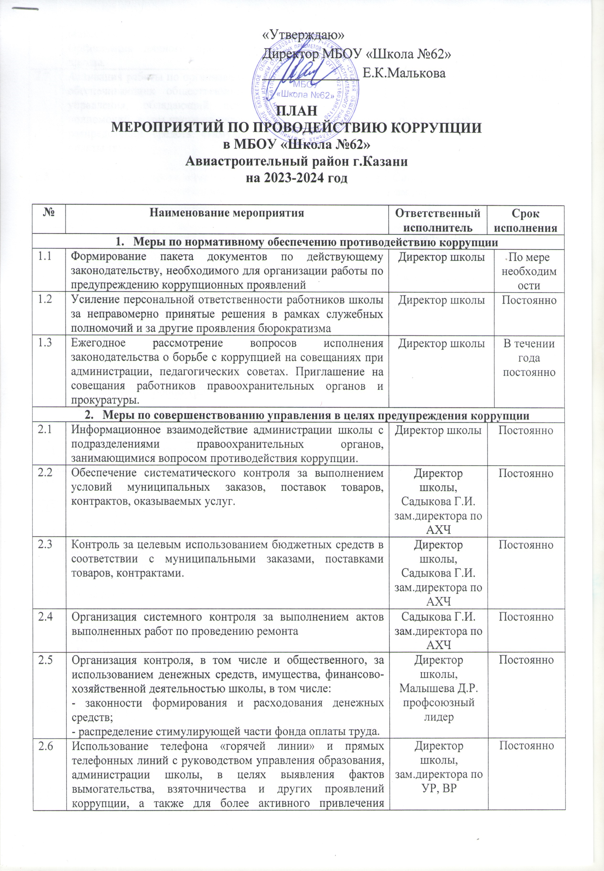
2.7 | Активация работы по организации органов самоуправления, обеспечивающих общественно-государственный характер управления, обладающий комплексом управленческих полномочий, в том числе по участию в принятии решения о распределении средств стимулирующей части фонда и оплаты труда. | Директор школы, Малышева Д.Р. профсоюзный лидер, зам.директора по УВР | Постоянно
2.8 | Организация и проведение социологического исследования среди родителей воспитанников, посвященное отношению к коррупции («Удовлетворенность потребителей качеством услуг») | Сибирякова Э.Р. зам.директора по ВР | Май
2.9 | Создание единой системы муниципальной оценки качества обучения с использованием процедур:  - аттестация педагогических и руководящих кадров;  - мониторинговые исследования в сфере образования;  - статистические наблюдения;  - самоанализ деятельности школы;  - экспертиза инноваций, проектов образовательных и учебных программ, инновационного опыта педагогов;  - создание системы информирования о качестве образования;  - создание единой системы критериев оценки качества воспитания и обучения (результаты, процессы, условия). | Хузина Р.Д., Ахметзянова Е.Г., Гисматуллиина Н.М., зам.директора по УВР | Постоянно
2.10 | Усиление контроля за недопущения фактов неправомерного взимания денежных средств с родителей (законных представителей) учащихся. | Директор школы | Постоянно
2.11 | Размещение на сайте школы Публичного доклада директора школы. | Директор школы | Постоянно
2.12 | Усиление контроля за осуществлением контроля в первые класс | Директор школы | Постоянно
2.13 | Усиление контроля за приемом, переводом и отчислением обучающихся школы. | Директор школы | Постоянно
2.14 | Организация систематического контроля за выполнением законодательства о противодействии коррупции при организации работы по вопросам охраны труда. | Директор школы Залалдинов Л.З. зам.директора по УР | Постоянно
2.15 | Размещение на официальном сайте школы:  - Копия лицензии, свидетельства об аккредитации.  - Устава школы.  - Локальных актов.  - Режим работы школы.  - Расходование внебюджетных средств.  - Финансирование школы на год.  - Телефоны «горячей линии». | Беспалова Т.Н. ответственный за сайт | Постоянно
2.16 | Осуществление экспертизы жалоб и обращений граждан, поступающих через системы общего пользования (почтовый, электронный адрес, телефон) на действия (бездействия) руководителей и сотрудников школы с точки зрения наличия сведений о фактах коррупции и организации их проверки. | Директор школы | Постоянно
2.17 | Информирование сотрудников школы об изменениях в действующем законодательстве в сфере образования. | Директор школы | Постоянно
- Проведение мероприятий для обучающихся
3.1 | Дискуссия «Что такое коррупция, имеет ли она место?» | Классные руководители | Сентябрь
3.2 | День права с приглашением представителей правоохранительных органов | Сибирякова Э.Р. зам.директора по ВР | Ноябрь
3.3 | Психологический тренинг «Что значит жить по правилам?» | Психолог | Декабрь-февраль
3.4 | Проведение к Международному дню борьбы с коррупцией со старшеклассниками классных часов на тему: «Защита законных интересов несовершеннолетних от угроз связанных с коррупцией» | Классные руководители | В течении года
3.5 | Изучение вопросов противодействия коррупции на уроках истории и обществознания | Учителя истории обществознания | Постоянно

